1024. Identificación, perfil, méritos académicos, trayectoria profesional.
2025
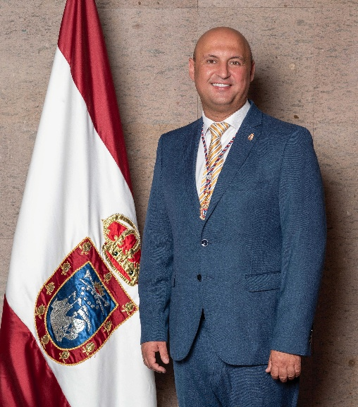
José Domingo Regalado - Alcalde
Nació el 7 de febrero de 1981 en Granadilla de Abona. Casado y reside en el casco. Es licenciado en Historia por la Universidad de La Laguna, Máster en Dirección de Protocolo por la Universidad Camilo José Cela y posee el Certificado en Aptitud Pedagógica por la Universidad Alfonso X el Sabio.
Antes de acceder a la alcaldía de Granadilla de Abona trabajaba como profesor de Secundaria en Las Dominicas de La Laguna, donde impartía Geografía, Historia, Cultura Clásica y Economía. En la actualidad se encuentra en excedencia por cargo público. Cree que la formación debe ser continua y por este motivo está cursando
Estudios en la Escuela Oficial de Idiomas e inició el Grado de Derecho en la Universidad de Ávila.
Fue concejal de Juventud, Fiestas, Comunicación y Relaciones Institucionales desde el 2007 al 2011 en el Ayuntamiento de Granadilla de Abona. Además, ha sido miembro de diferentes colectivos juveniles y culturales del municipio. Es secretario general de Coalición Canaria de Granadilla de Abona y miembro de la Ejecutiva Insular.
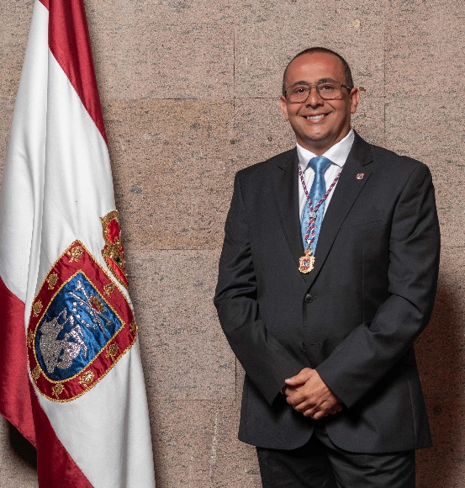
Marcos Antonio Rodríguez Santana - Primer teniente de alcalde y concejal de Servicios Públicos y Obras, Medio Ambiente y Playas
Nació el 12 de julio de 1974 en Granadilla de Abona, está casado y tiene un hijo, y reside en San Isidro.
Posee estudios de Ingeniería Técnica de Obras Públicas en la especialidad deHidrología, y más de una década de experiencia en servicios técnicos de ingeniería y actividades relacionadas con el asesoramiento técnico. Desde muy joven ha estado ligado a los negocios familiares del sector de la restauración, compaginando su carrera profesional con la gestión deportiva (organización de seminarios y competiciones); la práctica y entrenamiento de artes marciales como el Jiu Jitsu Brasileño, MMA Boxeo y Judo, y ha participado en el Campeonato de Judo Veteranos de 2018 en categoría M3 -81 kg.
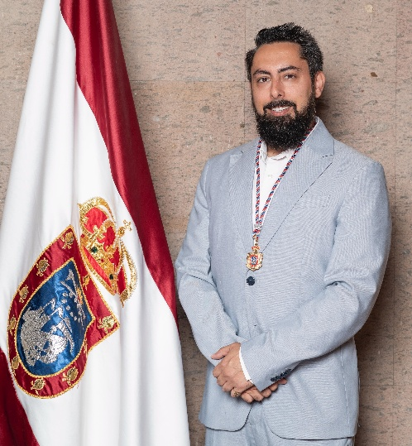
José Gregorio Sanabria González - Segundo teniente de alcalde y concejal de Protección Civil, Emergencias, Modernización, Nuevas Tecnologías, Participación Ciudadana, Sector Primario y Quejas y Sugerencias
Nacido el 19 de noviembre de 1982, cuenta con profundas raíces familiares en el casco histórico de Granadilla de Abona, donde han residido generaciones de su familia materna y donde mantiene actualmente su residencia.
Padre de familia, desarrolló parte de su trayectoria profesional como empresario del sector de la hostelería en Granadilla de Abona, contribuyendo a la actividad económica y social del municipio.
Su trayectoria profesional ha estado ligada al ámbito de la seguridad privada, desempeñando funciones de responsabilidad en distintas empresas del sector y adquiriendo experiencia en gestión, coordinación y liderazgo de equipos.
Ha ejercido como responsable de sección sindical y portavoz en distintos ámbitos profesionales, participando activamente en la representación de los trabajadores y la resolución de conflictos laborales.
En la actualidad es portavoz de VOX en Granadilla de Abona.

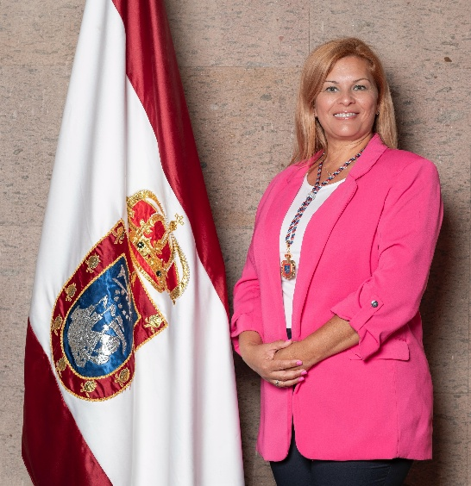
María Candelaria Rodríguez González - Tercera teniente de alcalde y concejala de Seguridad, Urbanismo, Contratación y Bienestar Animal
Nació en Granadilla de Abona el 4 de febrero de 1976. Tiene dos hijas y su núcleo de procedencia es San Isidro. Es técnico superior en Administración y Finanzas y posee un posgrado de Maltrato Infantil de la Universidad de Valencia. Su experiencia laboral ha estado vinculada al Servicio Canario de Empleo.
Ha sido concejala en el mandato 2007-2017, con responsabilidad de gobierno entre 2007 y 2011, en áreas diversas como Turismo, Personal y Régimen Interno, entre otros. Es Vicepresidenta de Sermugran.

Rubén García Casañas - Cuarto teniente de alcalde y concejal de Economía y Hacienda, Desarrollo Económico, Servicios Sociales, Vivienda, Promoción de la Salud y Deportes
Nació el 11 de octubre de 1.990, en Granadilla de Abona.
Procedente del núcleo de Chimiche, es graduado en Geografía y Ordenación del Territorio por La Universidad de La Laguna (ULL).
Pertenece al grupo político de Coalición Canaria, del cual es el Secretario de Organización
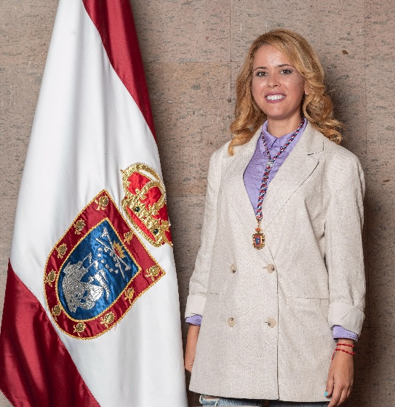
Eudita Mendoza Navarro - Quinta teniente de alcalde y concejala de Turismo, Tercera Edad, Igualdad y Diversidad
Nació el 16 de noviembre de 1987 en Granadilla de Abona. Está casada y tiene un hijo. Es diplomada en Turismo por la Universidad de La Laguna (ULL) y en su formación académica figuran dos lenguas extranjeras, inglés y alemán.
Posee experiencia laboral en administración hotelera y en tareas de recepción y atención al público en la rama sanitaria. Su núcleo de procedencia es San Isidro, aunque está vinculada familiarmente a La Gomera. Pertenece al partido político de Coalición Canaria (CC) desde 2015.
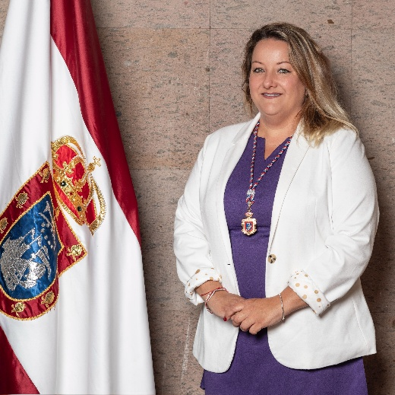
Raquel Morales Izquierdo - Sexta teniente de alcalde y concejala de Educación, Juventud, Dinamización Vecinal, Transparencia, Accesibilidad y Consumo
Nació el 20 de abril de 1979 en el Puerto de la Cruz. Casada y madre de 2 hijos
Posee estudios de Administración y Finanzas , cursados en el Instituto de Enseñanza Secundaria (IES Granadilla de Abona)
Trabajó como gerente de La Lonja Pesquera desde su apertura ejerciendo labores de dirección y atención al público. Está vinculada al núcleo de Los Abrigos, donde trabajó durante 6 años, y reside en San Isidro.
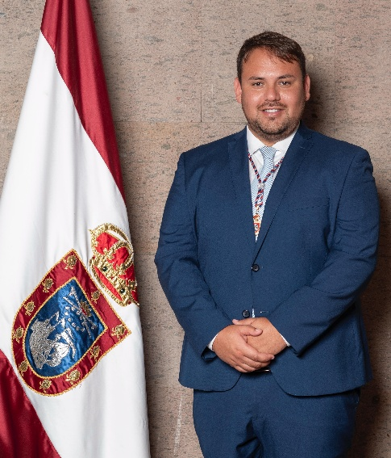
Carlos Abismael Díaz Barreto - Séptimo teniente de alcalde y concejal de Cultura, Fiestas, Comunicación, Patrimonio Histórico Artístico y Relaciones Institucionales
Nació el 1 de septiembre de 1988 en Granadilla de Abona, siendo natural del barrio de Vicácaro, en Granadilla Casco.
Es Técnico Superior en Administración y Gestión y cuenta con formación complementaria como Monitor Escolar y de Ocio Educativo. Actualmente continúa ampliando su formación académica cursando estudios en la Escuela Oficial de Idiomas.
Antes de su incorporación a la administración pública desarrolló su actividad profesional en distintos ámbitos, desempeñando funciones como monitor de animación, coordinador sociocultural o auxiliar de tienda.
Entre los años 2016 y 2024 desempeñó responsabilidades como coordinador en las áreas de Juventud, Cultura y Fiestas del Ayuntamiento de Granadilla de Abona, participando en la planificación y ejecución de programas, eventos y proyectos dirigidos a la ciudadanía.
Mantiene una estrecha vinculación con la vida social y asociativa del municipio, colaborando y dirigiendo durante años diferentes colectivos y entidades locales.
En el ámbito político forma parte de Coalición Canaria desde el año 2011. Ha desempeñado diversas responsabilidades orgánicas dentro de la organización, entre ellas miembro del Consejo Político de Coalición Canaria Tenerife, Secretario de Políticas en la Ejecutiva de Jóvenes Nacionalistas de Tenerife y Secretario Local de Jóvenes Nacionalistas de Granadilla.
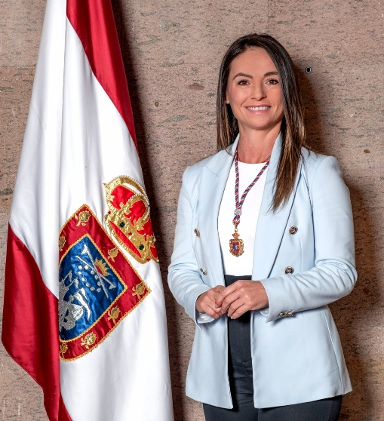
Carmen Delia Mesa Cabrera - Octava teniente de alcalde y concejala de Régimen Interno, Personal, Agencia de Empleo y Desarrollo Local y Movilidad
Nació en Granadilla de Abona el 03 de noviembre de 1977. De procedencia familiar gomera y con raíces profundamente arraigadas en el núcleo de San Isidro y en la actualidad en el núcleo de Los Abrigos.

Es técnico Superior en Administración y Finanzas.

Cuenta con una dilatada experiencia profesional, desarrollando su labor principal como asesora laboral durante cerca de 30 años, de los que más de 25 años estuvo vinculada al municipio de Granadilla de Abona. Esta trayectoria le ha permitido adquirir una visión profunda de la gestión administrativa y las necesidades laborales del municipio, capacidades que pone al servicio de la ciudadanía en su actual responsabilidad pública.

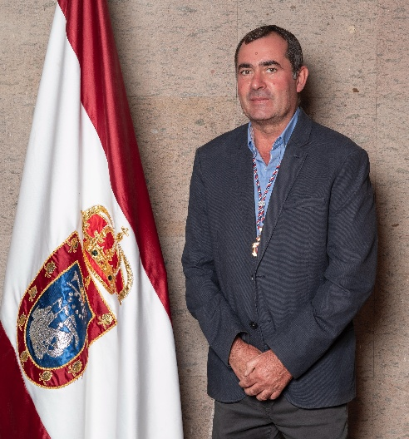
Ramón Fredi Oramas Chávez - Concejal con delegaciones especiales en Patrimonio Histórico Artístico y Deportes
Nació el 11 de febrero de 1970 en Granadilla de Abona. Su experiencia laboral está ligada al sector del transporte del taxi, siendo presidente de la Asociación de Taxis de Granadilla de Abona de 2007 al 2011 y del 2015 al 2016.
Está vinculado al deporte del fútbol sala, en concreto al equipo de Fútbol Sala Chimiche; núcleo poblacional del que procede.
Inició su etapa en la política en 2011, siendo concejal en la oposición desde 2011 al 2016.
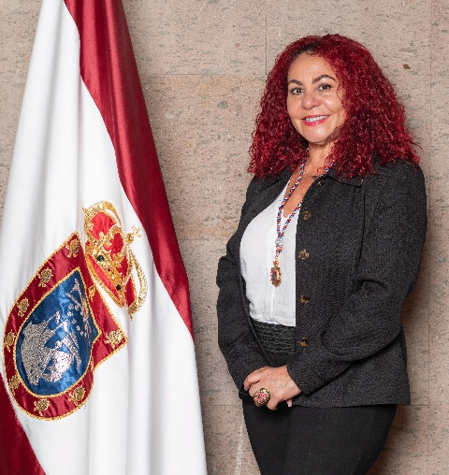
Adaisy Arias Pérez - Concejala con delegaciones especiales en Quejas y Sugerencias y Participación Ciudadana
Nació en Cuba en 1967 y resido en España desde el año 2002. Desde 2008 vive en el municipio de Granadilla de Abona. Está casada, tengo un hijo y dos nietos.
Es graduada por la Escuela Nacional de Instructores de Arte (ENIA).
Cuenta con experiencia profesional en el sector inmobiliario, donde ha desempeñado funciones en las áreas de administración, comercial y ventas.
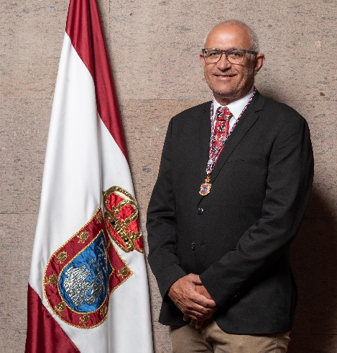
René Agustín Oval Cano - Concejal delegado en Transparencia, Consumo y Movilidad
Nacido el 4 de diciembre de 1971, y vecino de Granadilla de Abona, con actual residencia en el municipio. Casado y con dos hijas.
Con una amplia experiencia laboral en materia de transportes, especialmente en el sector del taxi de Granadilla de Abona.
También experiencia en gestión municipal entre 1019 y 2023 como personal de confianza en el mismo municipio.
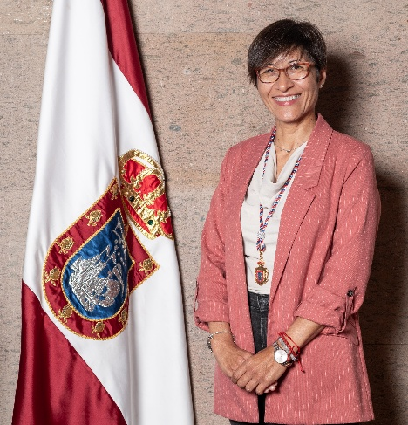
María Candelaria Chinea Niebla - Concejala delegada en Bienestar Animal y Promoción de la Salud
Nació el día 2 de febrero de 1973, en San Miguel de Abona. Reside en San Isidro.
Tiene estudios en la rama Sanitaria: técnico de farmacia y parafarmacia, técnico en auxiliares de enfermería y administrativo.
En los últimos 10 años ha trabajado en la rama administrativa en una empresa privada.
Pertenece al partido político de coalición canaria desde 2015

